Proyecto 1
Máquina de Estados
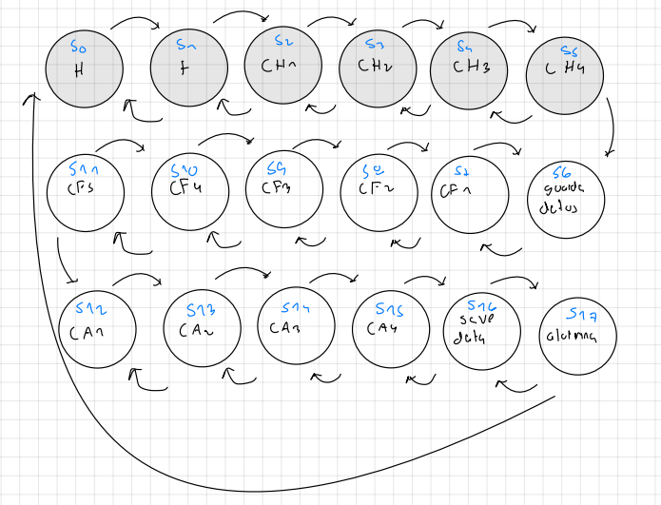

Datos Utilizados Para Timer0
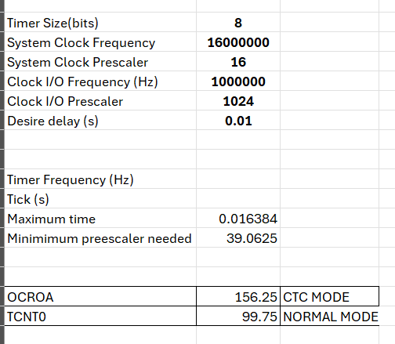

Lo que hace este timer0 es llegar a overlfow a 99, que nos produce un tiempo muy cercano a 10ms

Variables e Interrupciones

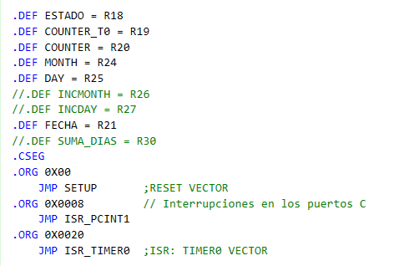
MAIN

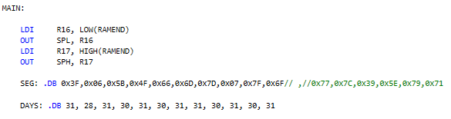
Tiene registros indirectos que nos sirven para obtener la información de números en displays 7 segmentos y también hay para los días.

Puertos de Entradas, Salidas y puertos de interrupción
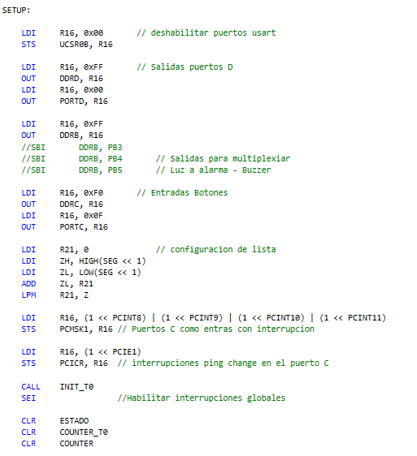

Datos Iniciales para registros de SRAM y registros de uso comun
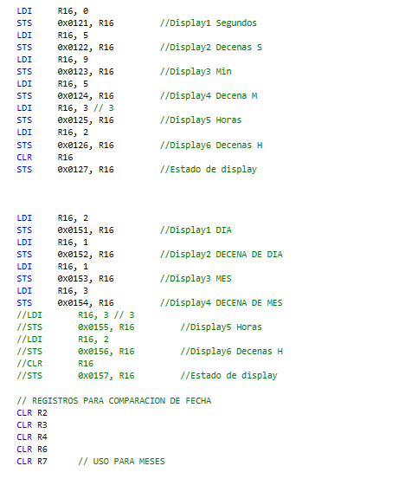

Este es el que contiene los estados y es para comparar en que estado estamos
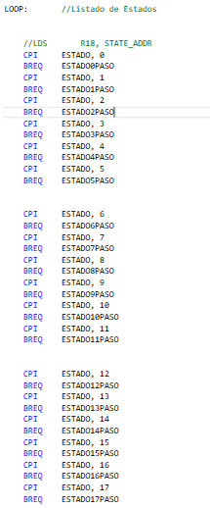

Estos estados son solo de paso y nos sirve para realizar saltos grandes ya que los BREQ no pueden hacer saltos grandes a instrucciones
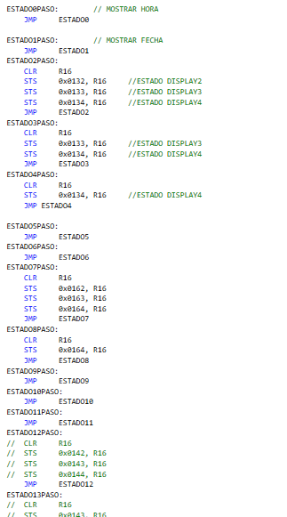

Como se presentan los dígitos en el display
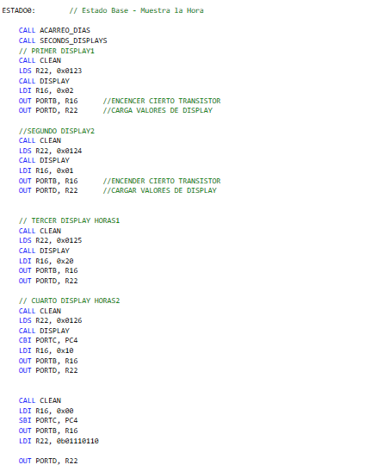

Esta parte es para limitar los contadores para que realicen su overflow al llegar al valor máximo esto para las horas como para la fecha.
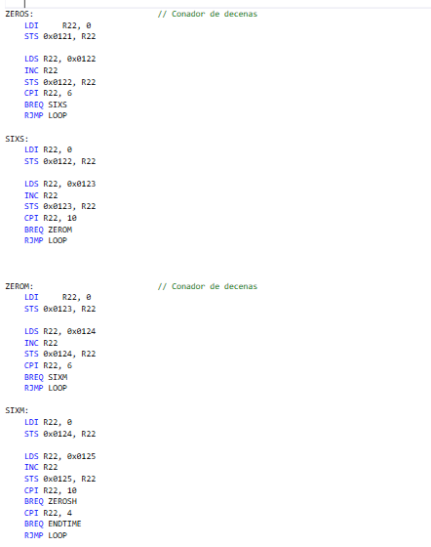

Estas subrutinas solo sirven para mostrar los datos en el display
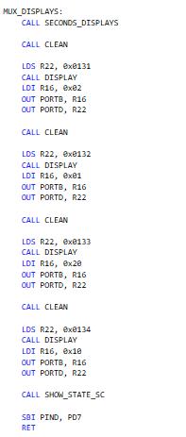

Instrucciones de Limpieza y configuración de valores de display
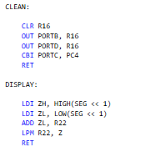

Para las interrupciones se hizo estados también para su modificación dependiendo del estado en el cual nos encontramos
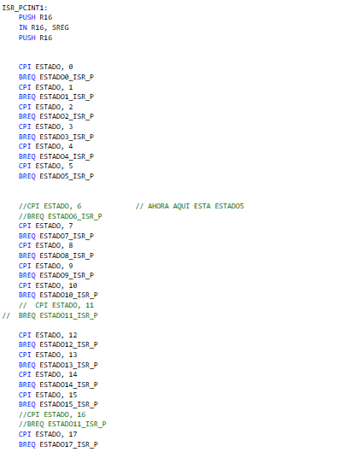
En los estados de interrupción lo que se hace es leer los pines que están configurados como interrupción y dependiendo de cual se presione realizar ciertos cambios. Por ejemplo PC0 incrementa estados, PC3 decrementa estados y los otros dos PC1,PC2 son los que incrementan y decrementan lo que este en el displays o más específico se mueve en z en + o – para cambiar los datos.

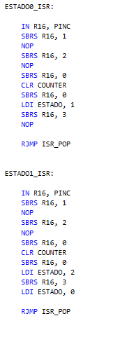

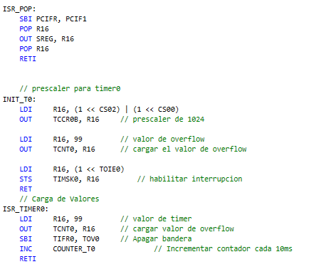
Estas subrutinas, se encargan de guardar y regresar los valores globales luego de las interrupciones. En esta misma parte se encuentra la configuración del preescaler para las interrupciones y el valor desde el que empezamos para realizar el desbordamiento.

Puertos Usados

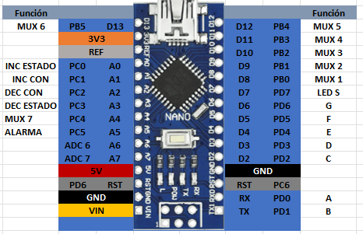

Esquema de Conexiones
